- Domníval se, že žena se má starat o rodinu a rodit děti, ne přemýšlet.
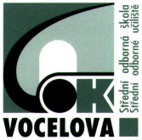
Střední odborná škola a Střední odborné učiliště,
Hradec Králové, Vocelova 1338

Registrační číslo projektu: CZ.1.07/1.5.00/34.0245

Číslo DUM: VY_32_INOVACE_01_A_05

Tematická oblast: Humanitní předměty 2. ročník
Téma: L.N.Tolstoj – životopis jako práce s textem
Autor: Mgr. Renata Fialová
Datum vytvoření: 1.10. 2012

Anotace: Materiál je určen pro 2. ročník SOŠ, inovuje výuku využitím multimediálních pomůcek. Slouží k výkladu nové látky nebo k opakování učiva. Je možné ho použít ke společnému výkladu nebo opakování na interaktivní tabuli, kdy žáci mohou o probírané látce pod vedením učitele diskutovat, nebo k individuálnímu studiu ve formě vytištěného pracovního listu. Materiál je ale vytvořen jako práce s textem, je tedy nutná orientace v textu a shopnost odpovídat na otázky.

.

Úkol č.1 : Velice pečlivě si přečti text o životě Tolstého.
Úkol č.2 : Prohlédni si fotografie a s pomocí učitele se je podle textu pokus přiřadit k jednotlivým úsekům života Tolstého. O všem diskutuj s učitelem i ostaními spolužáky.
Lev Nikolajevič Tolstoj (Лев Николаевич Толстой)
[9.9.1828-20.11.1910]
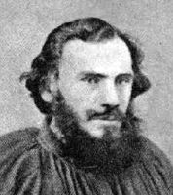

Jeden z nejslavnějších ruských spisovatelů Lev Nikolajevič Tolstoj se narodil v roce 1828 v Jasné Poljaně. Pocházel ze starého šlechtického rodu.Byl hrabě. Jeho rodiče však brzy zemřeli. Matka mu zemřela, když byly Tolstému dokonce pouhé dva roky. Tolstoj se snažil vystudovat filologii a později i práva na kazaňské univerzitě, studium ale nedokončil. Učitelé o něm říkali : „Jak je neschopný, tak je neochotný se učit.“ Snažil se vzdělávat se sám. Věnoval se hospodářství na svém statku v Jasné Polaně, to se mu ale nedařilo. Poté, co zaplatil těžké dluhy z hazardu, Tolstoj doprovázel svého staršího bratra r. 1851 na Kavkaz a tam vstoupil do armády (1851-1856), kde bojoval v krymské válce.
Po jejím skončení odcestoval Tolstoj do Evropy a zanedlouho se znovu vrátil do rodného kraje, kde si uvědomil zoufalý stav Ruska. Zde se snažil zlepšit sociální situaci zdejších občanů. Domníval se, že se vše vyřeší, když se dá mužikům vzdělání. Otevřel školu pro své mužiky a jejich děti, v níž sám se svou rodinou vyučoval. Psal také učebnice. Zastával nenásilný styl vyučování, který přihlíží k individualitě dětí. Mužici však ve škole neviděli žádný smysl a považovali ji za přítěž. Ostatní statkáři se s ním přestali stýkat, protože ho považovali za podivína. Car ho pokládal za revolucionáře, kterým v žádném případě nebyl a byl vyloučen z církve.
Tolstoj se v roce 1862 oženil. Vzal si mladou dívku ze šlechtického rodu. Jejich povahy však byly velmi rozdílné, proto si vzájemně neporozuměli. Ke krizi v manželství přispěl Tolstoj svými častými nevěrami a psychickým týráním. Nutil ženu číst jeho deníky,kde popisoval svůj předchozí divoký život.Byl impulzivní, panovačný, neschopný dokončit započaté projekty. Jeho duchovní vývoj se ubíral složitými cestami.
Tolstoj odmítal carismus, soudobé pravoslaví, ale i liberalismus evropského západu a průmyslový pokrok. Západní společnost považoval za nelidskou a krutou. V osmdesátých letech opustil společnost, ze které pocházel, snažil se zařadit mezi mužiky a to jak fyzickou prací, tak stylem oblékání. Usiloval o návrat patriarchátu. Domníval se, že žena se má starat o rodinu a rodit děti, ne přemýšlet. Jeho životním krédem bylo“neprotivit se zlu násilím“. K jeho základním názorům patřilo, že vše lze řešit po dobrém. Snažil se zdůraznit potřebu mravní výchovy v umění, zavrhoval moderní umělce, jako byl Baudelaire. Velkým obdivovatelem Tolstoje byl T.G.Masaryk, který si s ním dokonce dopisoval.
Svými názory a chováním si Tolstoj proti sobě poštval rodinu a byl nucen v roce 1910 rodnou obec opustit. Cestoval vlakem, aniž věděl, kam chce vlastně jet. Při tomto cestování onemocněl a zemřel v opuštěné stanici Astapovo.
Tostoj byl všestrannou literární osobností. Psal díla prozaická, dramatická, ale byl také publicistou, myslitelem, filosofem a pedagogem. Literární dílo Tolstoje je tedy velmi různorodé, stejně tak jako jeho život. Základní Tolstojovou tezí bylo neprotivení se zlu násilím a celkové nenásilí a tato teorie se také prolíná celým jeho dílem. Jedním z hlavních významů L. N. Tolstoje je, že se jako jeden z prvních autorů pokusil ruskou literaturu přiblížit západní civilizaci, což se mu svým způsobem také podařilo.
1. V kterém období života se Tolstoj patrně nacházel? V textu najdi a zapamatuj si údaje o tomto období. Nejde o přesné určení, ale o dlouhé období života. Z jaké společenské vrstvy Tolstoj pocházel? Jaké byly jeho názory sociální a politické?
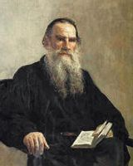
2. Jistě poznáš, kdy byla vyfocena tato fotografie. Kam se Tolstoj v tomto období dostal a čeho se účastnil?
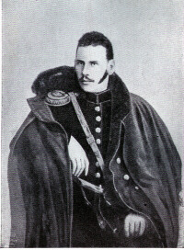
3. Z kterého období je tato fotografie? Proč je Tolstoj takto oblečen? Kam se asi chystá? Jak jeho pouť skončila? Proč se Tolstoj rozhodl pro toto řešení?Opět vycházej z úvodního textu a vše probírej s učitelem a spolužáky.
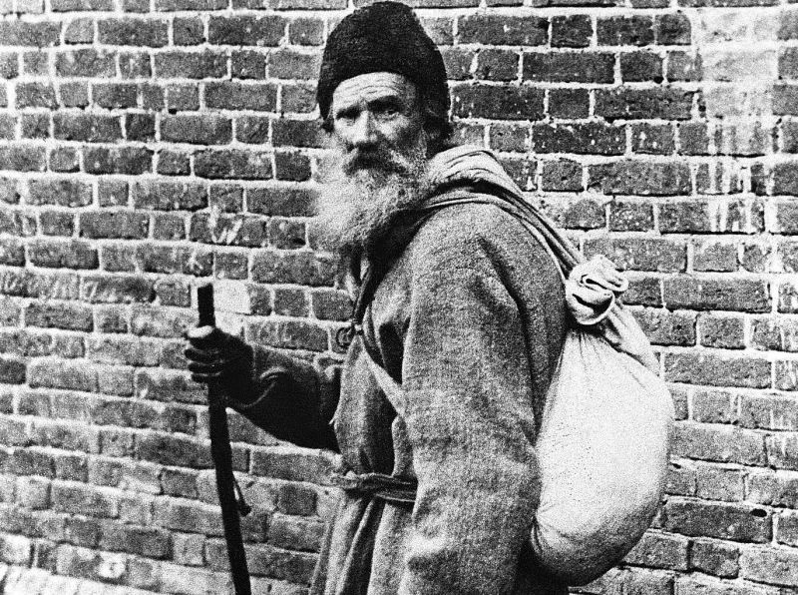
4. Podívej se na další dvě fotografie – mladý a starý Tolstoj. Jistě na první pohled poznáš, kdo je s ním na obou fotografiích vyfocen. Jak jeho manželství dopadlo a proč? Vycházej z textu a diskutuj o tom.
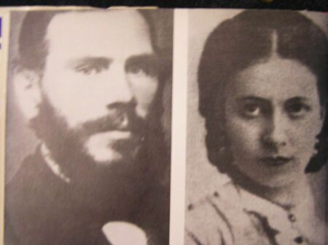
5.
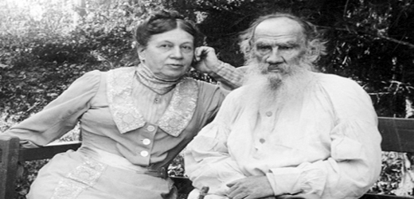
6. Jaký byl názor Tolstého na vzdělávání a jak se v tom sám angažoval?
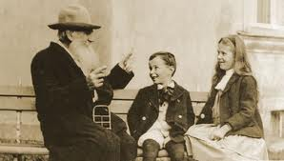
Úkol č. 3 : Přečti si dva následující texty a s pomocí učitele je porovnej. Jak se názory Tolstého odrážely v jeho životě? Co vše prožil Tolstoj ve svém životě a v čem nakonec viděl šťastný život? Jaký je tvůj názor na Tolstého životní krédo „neprotivit se zlu násilím“?
Co je to aktivní nenásilí: Lev Nikolajevič Tolstoj
„Poděl se o to, co máš s ostatními, nehromaď bohatství, nenadýmej se pýchou, nekraď, nepřinášej nikomu utrpení, nedělej jiným to, co bys nechtěl, aby jiní činili tobě, to všechno už bylo vysloveno, a to ne před osmnácti stoletími, ale před pěti tisíci lety. Kdyby neexistovalo pokrytectví, nebylo by žádných pochyb o pravdivosti tohoto zákona.
Jediným smyslem života je sloužit lidstvu, přispívat k upevnění království Božího na zemi, a to nebude možné, dokud každý z lidí nepozná Pravdu a nezačne ji vyznávat. “Království Boží nepřichází tak, abyste to mohli vypozorovat, ani se nebude dát říci: ,Hle, je tu, nebo, je tam. Vždyť království Boží je ve vás!”
Lev Nikolajevič Tolstoj
Prožil jsem toho hodně a myslím si teď, že již vím, co je třeba pro štěstí. Tichý život v ústraní na venkově, s možností být užitečný lidem, pro které je snadné konat dobro a kteří nejsou zvyklí na to, že by je někdo konal pro ně; potom pracovat a zabývat se něčím, o čem lze doufat, že to je k nějakému užitku, potom odpočinek, příroda, knihy, hudba, láska k bližnímu- taková je moje představa štěstí. A potom, k tomu všemu, mít tebe za družku a děti - je snad něco víc, po čem může toužit srdce muže?
Úkol č.4 : Přečti si Tolstého citáty a pak se vrať zpět k jeho životopisu. Porovnej citáty s jeho životem a diskutuj o jeho myšlenkách (názory na společnost, způsob života, manželství, věrnost atd.). V čem je svým názorům věrný a v čem si protiřečí? Vyjadřuj vlastní názory na jeho myšlenky.

Čím blíže jsou lidé pravdě, tím jsou snášenlivější vůči cizím omylům.
A opačně.
Milovat znamená žít životem toho, koho milujeme.
Nevyčítej životu, co ti nedal, ale uč se oceňovat, co ti dal.
Světlo zůstává světlem, i když ho slepí nevidí.
Ten, kdo nic nedělá, má vždycky mnoho pomocníků.
Všechny šťastné rodiny jsou si podobny, každá nešťastná rodina je nešťastná po svém.
Vždyť si jenom všimněte: zvířata páří se jen tenkrát, když mohou zplodit potomstvo. Ale hanebný vládce přírody stále, jen když je to příjemné. A málo toho, ještě toto opičí zaměstnání povznáší na perlu stvoření, na lásku!
Tam, kde končí láska, začíná nenávist.
Tvrdit, že můžeme milovat jednu osobu po celý život je totéž, jako tvrdit, že jedna svíce vydrží hořet, pokud jste živ.
Nenávidím pravdu, která o sobě tvrdí, že je neomylná.

Použité zdroje :
http://cs.wikipedia.org/wiki/Lev_Nikolajevi%C4%8D_Tolstoj
http://citaty.net/autori/lev-nikolajevic-tolstoj/
http://ld.johanesville.net/tolstoj
www.misantropovaknihovna.estranky.cz

